N3URAL NUMB3RS

Bedienungsanleitung zu unserem GUI

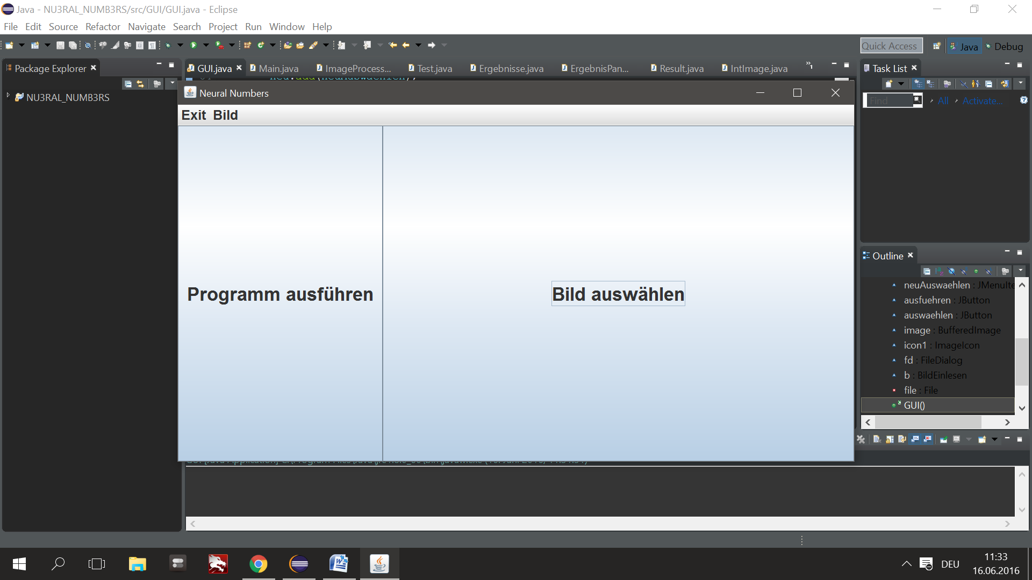

5

4

3

2

1

1

Dieses Feld stellt einen Button dar, mit der Funktion ein Bild auf Ihrem Computer auszusuchen und in das Programm zu laden. Dabei öffnet sich ein Auswahlfenster, in dem Sie Ihr gewünschtes „Bild auswählen“ können.

2

Dieses Feld stellt einen Button dar, mit der Funktion das Programm zu starten, und Ihr geladenes Bild durch unser neuronales Netz laufen zu lassen.

3

Hier finden Sie die Menüleiste der Software. Sie beinhaltet die Menüpunkte „Exit“ und „Bild“, die jeweils Untermenüpunkte beinhalten.

4

Unter dem Menüpunkt „Exit“ finden Sie den Untermenüpunkt Fenster schließen, womit sie die Software schließen können.

Unter dem Menüpunkt Bild finden Sie die Untermenüpunkte „Bild neu auswählen“ und „Bild verwerfen“. Ersteres öffnet Ihre Auswahlanzeige neu und gewährt Ihnen die Möglichkeit ein neues Bild auszuwählen. „Bild verwerfen“ löscht ihr derzeit ausgewähltes Programm aus der Software.

5



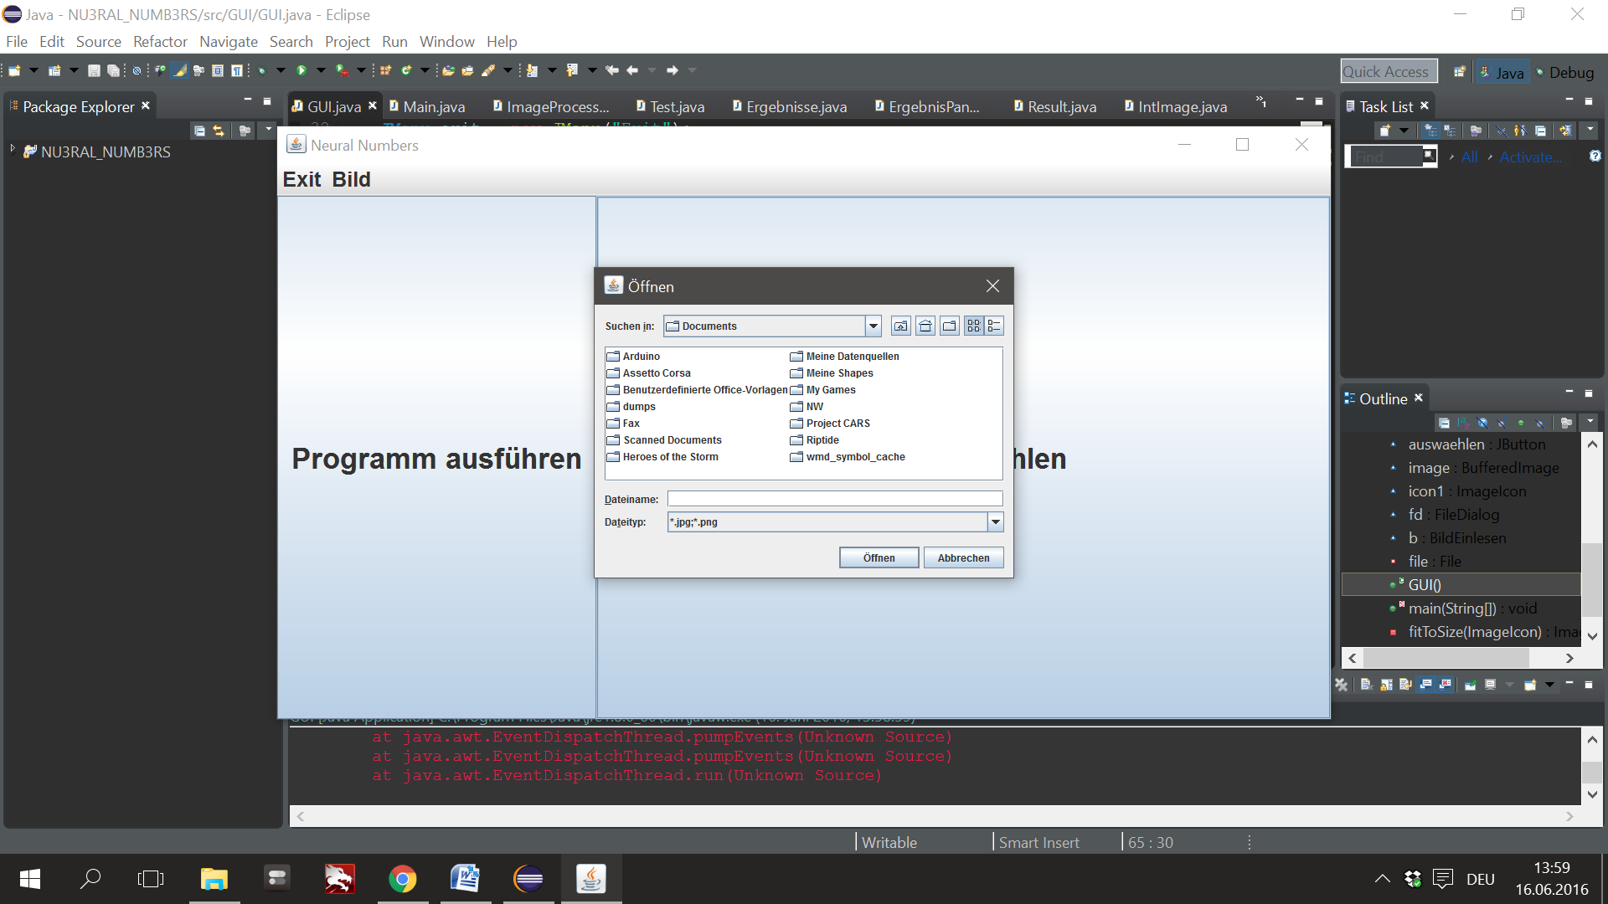

6

6

Dies hier ist Ihr Auswahlfenster mit dem Sie ihr gewünschtes „Bild auswählen“ können. Anschließend klicken Sie auf öffnen „Öffnen“, damit das Bild in die Software geladen wird.

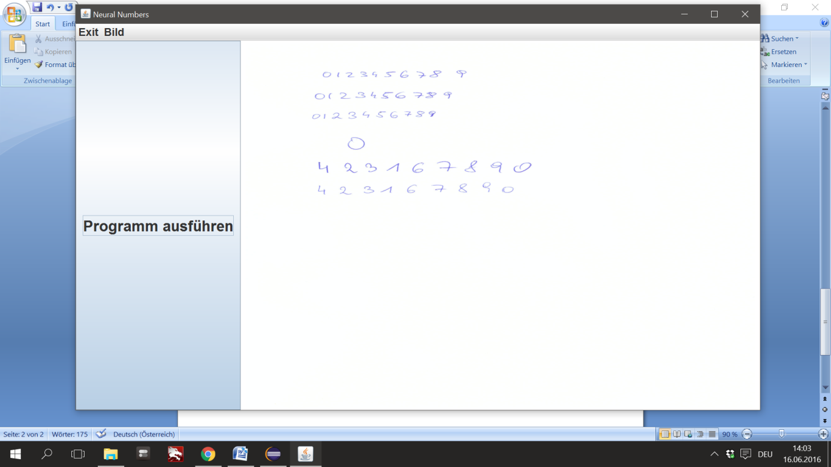

7

Nachdem Sie Ihr Bild in die Software geladen haben, können Sie auf „Programm ausführen“ klicken, damit das neuronale Netz ausgeführt wird. Sie erhalten anschließend ein Ausgabefenster mit den Ergebnissen.

7

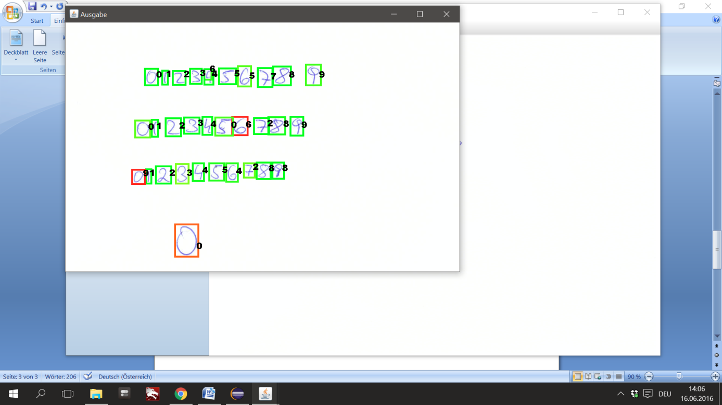

Bei diesem Ausgabefenster können Sie erkennen, dass die handgeschriebenen Ziffern farbig eingerahmt sind und eine bestimmte Ziffer daneben steht. Die Ziffer daneben ist das Ergebnis, welches vom neuronalen Netz als solches eingestuft wurde. Grüner Rahmen bedeutet, dass sich die Software mit hoher Wahrscheinlichkeit sicher ist, die Ziffer richtig erkannt zu haben. Roter Rahmen bedeutet, dass die Wahrscheinlichkeit sehr klein ist, dass die Software die Ziffer richtig erkannt hat. Ein oranger Rahmen bedeutet, dass sich die Software mit einer mittelhohen Wahrscheinlichkeit sicher ist, die Ziffer richtig erkannt zu haben.